Обеспечение безопасности ДОЛ «Березка»

В детском оздоровительном лагере «Березка» особое внимание уделяется обеспечение комплексной безопасности: антитеррористической, противопожарной, санитарно-эпидемиологической.
Антитеррористическая безопасность.
В лагере продумана система безопасности нахождения детей и персонала на территории.
Разработан паспорт антитеррористической защищенности ДОЛ «Березка» в соответствии с законодательством Российской Федерации (постановление Правительства РФ от 14.05.2021 года № 732 «Об утверждении требований к антитеррористической защищенности объектов (территорий), предназначенных для организаций отдыха и их оздоровления, и формы по безопасности объектов (территорий) стационарного типа, предназначенных для организации отдыха детей и их оздоровления»).
Выполнены все необходимые мероприятия для создания безопасных условий на территории лагеря:
- территория имеет по периметру целостное ограждение, наружное освещение в достаточном количестве;
- организован пропускной режим, который осуществляет ЧОП «Вымпел» на основании договора № 1-ф от 01.06.2026г. Территория охраняется сторожем круглосуточно. Организовано ночное дежурство персонала по графику. Ежедневно, каждые 4 часа, проводится обход территории ответственным сотрудником с записью в журнале;
- установлена кнопка экстренного вызова полиции, которая располагается у центральных ворот. Ежедневно проводится проверка рабочего состояния кнопки экстренного вызова с записью в журнале. Так же у сотрудников на базе сотового телефона установлен «Мобильный телохранитель», что позволяет быстро реагировать на экстренные случаи в любой точке лагеря.
- на территории лагеря расположены 8 видеокамер,в связи со сторительством нового корпуса на его территории была установлена камера видеонаблюдения, что позволяет просматривать все жизнеобеспечивающие объекты. Запись сохраняется не менее месяца
- в складских помещениях установлена охранная сигнализация;
- проводятся инструктажи и практические тренировки по антитеррористической безопасности с персоналом лагеря и детьми.
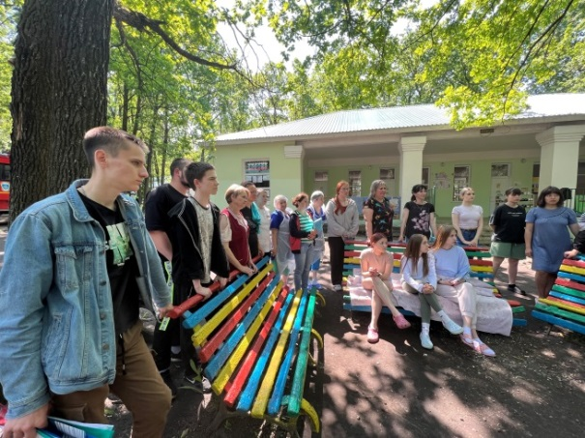
Перед началом летнего сезона 22 апреля 2026 года были проведены всероссийские учения по отработке комплексного сценария «Действия работников объектов (территорий), предназначенных для отдыха детей и их оздоровления, при захвате заложников и срабатывании на территории объекта (территории) взрывного устройства, доставленного беспилотным летательным аппаратом». Каждую смену с сотрудниками и отдыхающими проводятся инструктажи по антитеррористической защищенности и отработка алгоритмов действий при угрозе ЧС. В данных мероприятиях принимают участие сотрудники Росгвардии Каменского района.
Ежегодно разрабатываются документы, регламентирующие деятельность по антитеррору:
- План мероприятий по антитеррористической защищенности ДОЛ «Березка»;
- План межведомственного взаимодействия по защите ДОЛ «Березка» от террористических угроз;
- Алгоритм действий работников и детей при совершении (угрозе совершения) террористических актов;
- Положение об организации пропускного режима;
- Инструкции;
- Памятки;
- Приказы о проведении антитеррористических мероприятий на, об организации пропускного режима на территории ДОЛ «Березка»;
Заключены договора:
- об экстренном вызове полиции вневедомственной охраны в случае угрозы (отделение вневедомственной охраны по Каменскому району);
- на оказание услуг по техническому обслуживанию комплекса технических средств охраны объекта (филиалом ФГУП «Охрана» Росгвардии по Пензенской области);
- на техническое обслуживание системы видеонаблюдения (ПОО ООО ВДПО).
Директор, заместитель директора по АХЧ, ответственный за безопасную работу прошли повышение квалификации по программам: «Безопасность и антитеррористическая защищенность образовательной организации», «Конфиденциальное делопроизводство. Обеспечение защиты служебной информации ограниченного распространения в образовательной организации», «Охрана труда образовательной организации».
На момент формирования заявки на участие в конкурсе не устранённые нарушения требований антитеррористической защищенности отсутствуют.

Противопожарная безопасность.
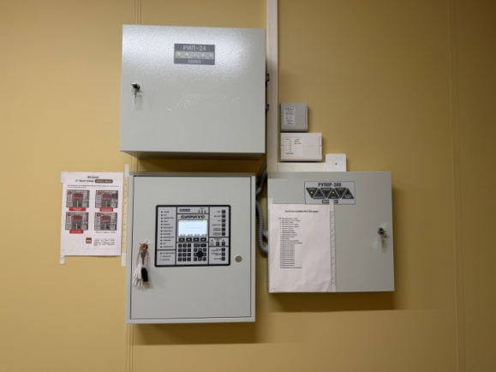
На объекте расположено 7 жилых корпусов, столовая, пищеблок, складские помещения, пионерская, административное здание, сторожка, медпункт. В каждом здании установлена автоматическая пожарная сигнализация. В новом корпусе установлена автоматическая пожарная сигнализация «Сириус». Приемно-контрольный прибор в столовой «Гранит 8», в остальных зданий «Кварц», дымовые пожарные извещатели, система дублирования сигнала на пульт подразделения пожарной охраны без участия работников объекта и транслирующей этот сигнал организации – «Протон». В каждом помещении имеются огнетушители ОП 5 – по 2 на каждый объект. На территории оборудована система звукового оповещения и управления эвакуацией людей при пожаре. Персонал обеспечен электрофонами в количестве 12 штук, средствами индивидуальной защиты от пожара.
В текущем году деревянные конструкции чердачных помещений были обработаны огнезащитным составом. Качество огнезащитной обработки проверено и соответствует нормам.
Перед началом летнего сезона и каждую смену с сотрудниками и детьми проводятся инструктажи и тренировки по правилам пожарной безопасности с привлечением сотрудников ПЧ 28 Каменского района.
С целью проведения профилактической работы о требованиях пожарной безопасности сотрудниками службы государственного пожарного надзора каждую смену проводились профилактические визиты.
Разработаны следующие документы:
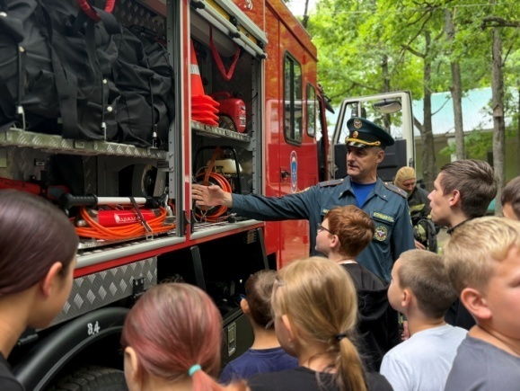
- Декларация пожарной безопасности;
- Паспорт ДОЛ «Березка», подверженной угрозе лесных пожаров;
- Приказы об установлении противопожарного режима на территории ДОЛ «Березка», о назначении ответственных лиц за пожарную безопасность объектов, об утверждении добровольной пожарной дружины, о проведении инструктажа и тренировки по ПБ;
- Акт проверки технического состояния и работоспособности АПС;
- Акт проверки технического состояния и работоспособности установок прямой связи с ЕДДС;
- Акт испытаний наружного противопожарного водопровода на работоспособность;
- Акт проверки технического состояния пожарных гидрантов и пожарного резервуара;
- План противопожарных мероприятий;
- Журналу учета тренировок и инструктажей по правилам ПБ, учета огнетушителей;
- Инструкции о мерах пожарной безопасности.
Заключены договора на техническое обслуживание автоматической пожарной сигнализации, системы мониторинга с Пензенским областным отделением ООО «Всероссийское Добровольное Пожарное Общество».
Директор, заместитель директора по АХР, ответственный за пожарную безопасность прошли повышение квалификации по программе: «Обучение в области пожарной безопасности для руководителей организаций и ответственных лиц».
На момент формирования заявки на участие в конкурсе неустранённые нарушения требований пожарной безопасности отсутствуют.

Санитарно-эпидемиологическая безопасность.
Ежегодно проводится подготовка детского оздоровительного лагеря «Березка» к летнему оздоровительному сезону
- очистка территории от листвы, валежника, сухостоя;
- профилактические дезинфекционные работы: дератизация, дезинфекция, акарицидная обработка территории;
- ревизия и ремонт системы электроснабжения, водоснабжения, канализации;
- косметический ремонт жилых корпусов, медицинского пункта, пищеблока, столовой, складских и подсобных помещений, душевых, туалетов;
- химчистка постельных принадлежностей (матрасов, подушек, одеял) и стирка постельного белья;
- закуплены посуда, мягкий инвентарь, тумбочки, кровати;
- оборудованы комнаты личной гигиены для девочек.
Все подготовительные, ремонтные и профилактические работы выполнены качественно и в срок.
Для получения положительного санитарно эпидемиологическое заключения и организации безопасной работы в течение всего сезона
- проведены необходимые лабораторные исследования;
- определены поставщики продуктов питания;
- заключены договора на оказание услуг по стирке, глажке и дезинфекции мягкого инвентаря, по вывозу сточных вод и их очистке, на оказание услуг по обращению с ТКО;
- разработаны и утверждены программы производственного контроля качества питьевой воды, по организации питания в ДОЛ «Березка».
В лагере соблюдается питьевой режим. Договор на поставку бутилированной воды «Кувака» заключен с ИП Абдрашитовым Т. Р. Качество воды соответствует санитарно эпидемиологическим требованиям.
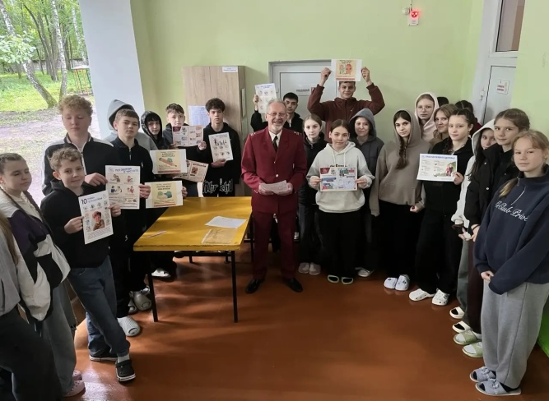
Медицинский пункт имеет все необходимое оборудование и медикаменты. В 2020 году получена лицензия на медицинскую деятельность. Медицинское обеспечение в ДОЛ «Березка» осуществляется медицинскими работниками (фельдшер, медицинская сестра) на основании договора с ГБУЗ «Каменская центральная районная больница».
Особое внимание уделяется организации питания. В «Березке» организовано пятиразовое питание. Пищеблок соответствует требованиям СанПиНа, имеет все необходимые цеха и оборудование. В 2025 году закуплена новая машина для протирки овощей, обновлена посуда, инвентарь. В столовую закуплены новые столы. На пищеблоке работал профессиональный коллектив поваров. В лагере создана брокеражная комиссия, которая проверяет качество приготовленных блюд.
Поставка продуктов осуществлялась поставщиками ежедневно. Все продукты имели сопроводительные документы, подтверждающие качество и безопасность продуктов. В складских помещениях созданы необходимые условия для хранения продуктов. Все продукты животного происхождения проходили контроль через федеральные системы «Меркурий» и «Честный знак». Разработаны программы производственного контроля и двухуровневое 10-дневное меню.
Все сотрудники лагеря проходят медицинский осмотр, имеют санитарные книжки с отметкой о соответствующих прививках. Сотрудники пищеблока сдают анализы рото-норо-вирусную инфекцию.
Сотрудники лагеря проходят профессионально гигиеническую подготовку и по итогам обучения сдают ГИГТЕСТ.
В течение трех смен сотрудниками Территориального отдела Управления Роспотребнадзора по Пензенской области в Каменском районе проводились обязательные профилактические визиты в форме профилактических бесед о соблюдении санитарно-эпидемиологических норм.
На момент формирования заявки на участие в конкурсе не устранённые нарушения требований санитарно-эпидемиологической безопасности отсутствуют
В течение всего летнего сезона при проведении оздоровительной кампании детей в 2025 и 2026 годах чрезвычайные ситуации в ДОЛ «Березка» отсутствовали.
В течение трех смен дети были застрахованы от несчастных случаев страховой компанией «Росгосстрах»
На мероприятия, направленные на обеспечение безопасности ДОЛ «Березка» в 2026 году израсходовано 2 927 483 рубля 00 копеек.
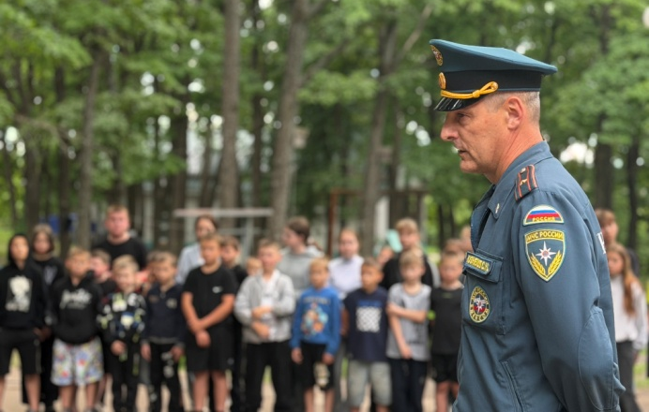
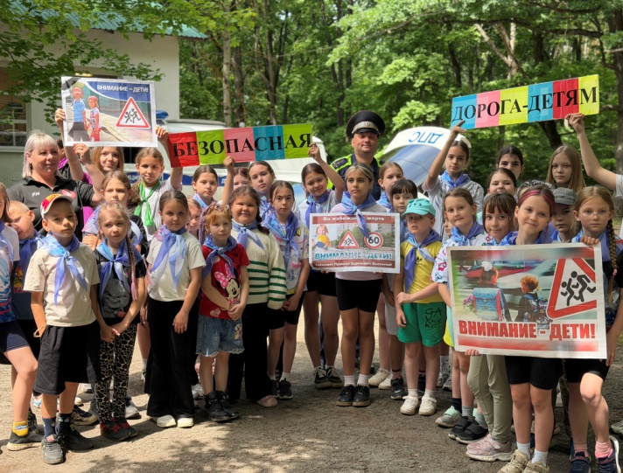
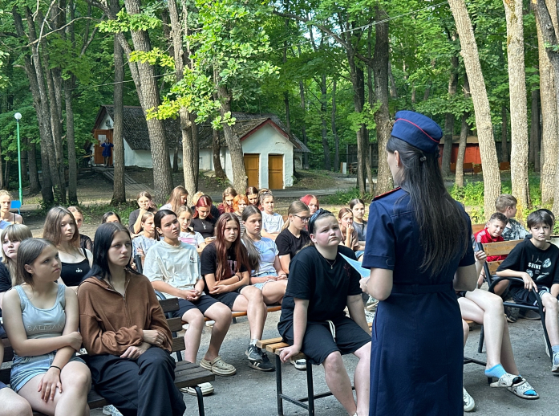
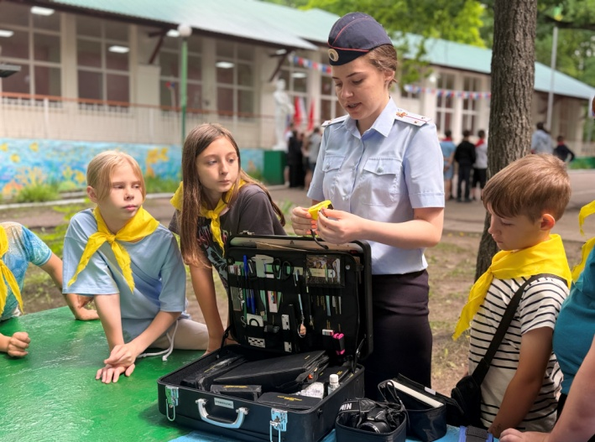
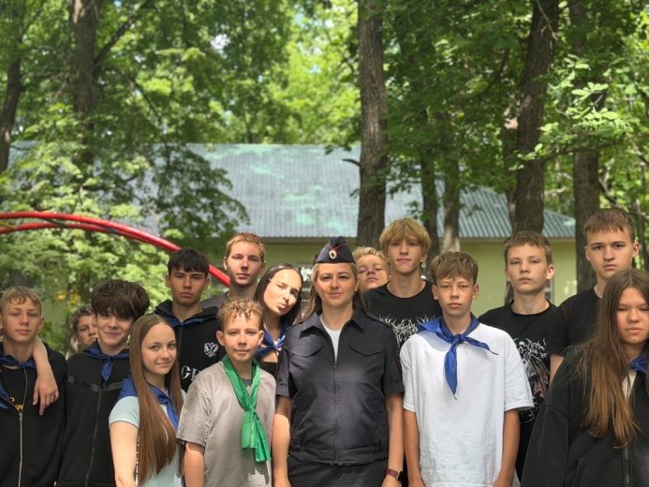
6

